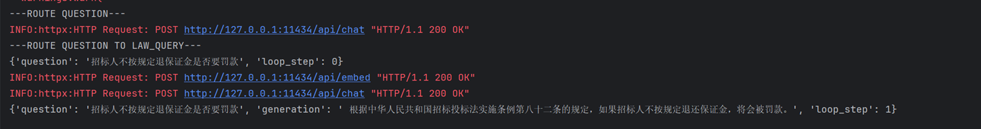检查工作流可以看到，问题名字为“招标人不按规定退保证金是否要罚款”，在进入图节点后先进行意图识别，产生了标志---ROUTE QUESTION----

Llm进行了响应,输出为



响应产生结果，输出为：



代表问题进入了法律咨询的路径

然后嵌入向量进行响应：



进入llm，输出最后回答：



然后该问题

其他的路径也是如此，后续可以任意扩展节点和边